Fahrradcomputer
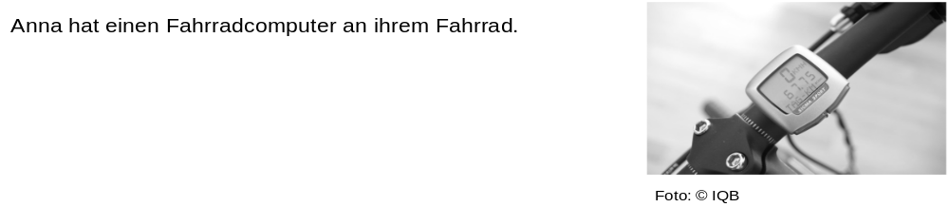
Teilaufgabe 1
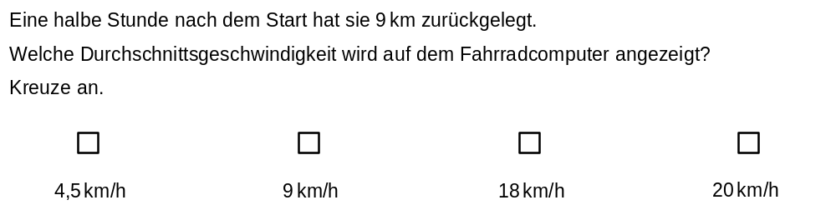
Teilaufgabe 2
